焦化余热锅炉
锅炉容量：2 ～ 75 蒸吨
设计热效率：79-81%
应用范围：焦化厂余热发电、集中供暖
适用燃料：炼焦余热烟气
经典案例：安阳焦化集团焦炉煤气回收发电项目
产品介绍：郑锅焦化余热锅炉分为补燃和非补燃型双（单）锅筒横置式的自然循环水管锅炉两大系列，可以回收炼焦厂在炼焦生产中产生的大量550～900℃的炼焦废气，在提高能源利用效率、保护环境等方面起到了非常重要的作用。

性能优势：
》》传热系数高：废气和水及水蒸气的换热均在热管的外表面进行，而且废气热管外侧为翅片，这样换热面积增大，传热得到强化，因而使换热系数得到了很大的提高。
》》防积灰、堵灰、抗腐蚀能力强：通过调节热管冷热段受热表面的比例，可以调节管壁温度，使之高于烟气露点温度或最大腐蚀区，可以有效地防止因为酸露点及烟气中的硫腐蚀，延长换热器使用寿命，保证换热器的换热效率。
》》防止水汽系统的泄漏：在运行时，由于废气的大量冲刷，即使管子受到一定的损坏，也不会造成冷侧的气水泄漏到热侧，确保了系统的安全运行，这也是该设备有别于一般烟道中设备的最大特点。
》》阻力损失小适用于老机组改造：一般情况下，增加了余热回收设备，热废气的阻力增加在1500Pa左右。单根或多根热管的损坏不影响设备整体使用。

技术参数：
焦化余热锅炉：
型号规格 | 额定蒸发量(t/h) | 额定蒸汽压力(MPa) | 额定蒸汽温度(℃) | 给水温度(℃) | 设计燃料 | 出厂方式
Q45/850-15-2.45/400 | 15 | 2.45 | 400 | 104 | 炼焦  烟气余热 | 散装
QC170/650-35-3.82/450 | 35 | 3.82 | 450 | 104 | 炼焦  烟气余热 | 散装
Q90/950-35-3.82/450 | 35 | 3.82 | 450 | 105 | 炼焦  烟气余热 | 散装
BQ36/650-35-3.82/450 | 35 | 3.82 | 450 | 104 | 炼焦  烟气余热 | 散装
BQ60/800-35-3.82/450 | 35 | 3.82 | 450 | 150 | 炼焦  烟气余热 | 散装
Q158.7/700-35-3.82/450 | 35 | 3.82 | 450 | 104 | 炼焦  烟气余热 | 散装
Q130/850-45-3.82/450 | 45 | 3.82 | 450 | 142 | 炼焦  烟气余热 | 散装
注：技术参数如有变动，恕不另行通知。Any change of technical data shall not be advised additionally.
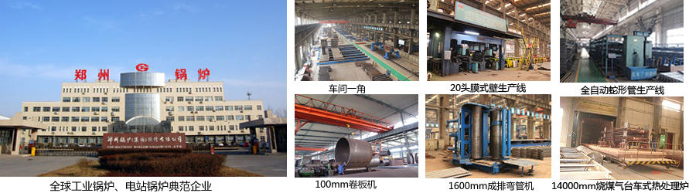
郑锅股份提醒您：为防止您的合法权益受到侵害，请您从正规渠道购买郑锅股份的锅炉设备。


欢迎来到郑州锅炉股份有限公司，您可以通过销售服务热线、在线沟通、留言联系我们，我们的销售经理会尽快
和您联系。
官方网站：http://www.zzboiler.com/
全国销售热线：400-839-1110 0371-86686767官方Q Q：1427690081 电子邮箱：zgguolu@163.com
总部地址： 中国-郑州-国家高新技术产业开发区科学大道88号 电子邮编：450001
扫描关注郑锅官方微信

